### - Nome do Caso de UsoHST062 - Acompanhar Denúncias

<Nome do Produto>Sistema Processo Eleitoral

<Nome do cliente>CAU

**Revisões do Documento**

|  |  |  |  |
| --- | --- | --- | --- |
| **Revisão** | **Data** | **Lista de Autores** | **Observações** |
| 1.0 | 17/01/2019 | Diego R Rocha | Criação. |
| 1.1 | 14/02/2020 | Diego R Rocha | Retirada do tipo de denúncia “Outros”. |
| 1.2 | 04/03/2020 | Diego Rocha | Retirada da aba “Cadastrar Denúncia”. |
| 1.3 | 17/03/2020 | Diego Rocha | Inclusão de regra para a seção “Documentos”. |

**Sumário**

HST-062 – Acompanhar Denúncias 4

COMO Arquiteto(a) e Urbanista 4

QUERO acompanhar as minhas denúncias 4

PARA me manter atualizado das fases da denúncia 4

PROTÓTIPO 4

CRITÉRIOS DE ACEITE 9

MENSAGENS 10

INFORMAÇÕES COMPLEMENTARES 10

# HST-062 – Acompanhar Denúncias

## COMO Arquiteto(a) e Urbanista

## QUERO acompanhar as minhas denúncias

## PARA me manter atualizado das fases da denúncia

## PROTÓTIPO

1. Denúncias por estado:

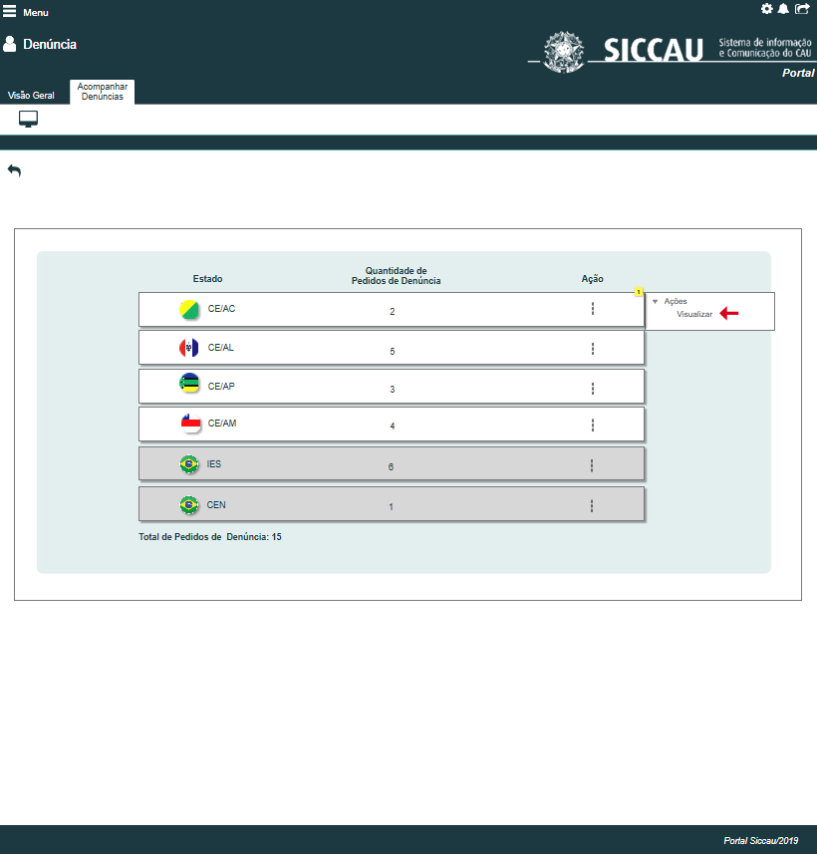

1. Grid das Denúncias:

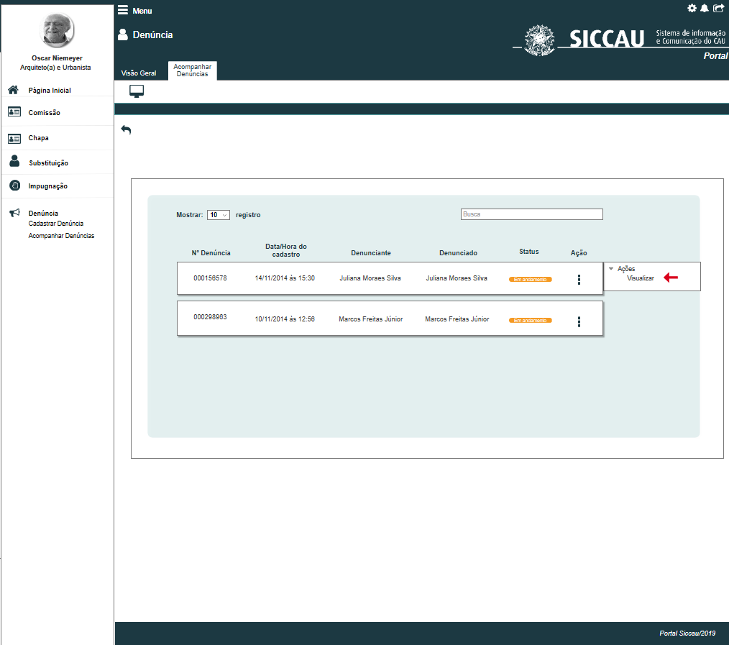

1. Visualizar Denúncia:

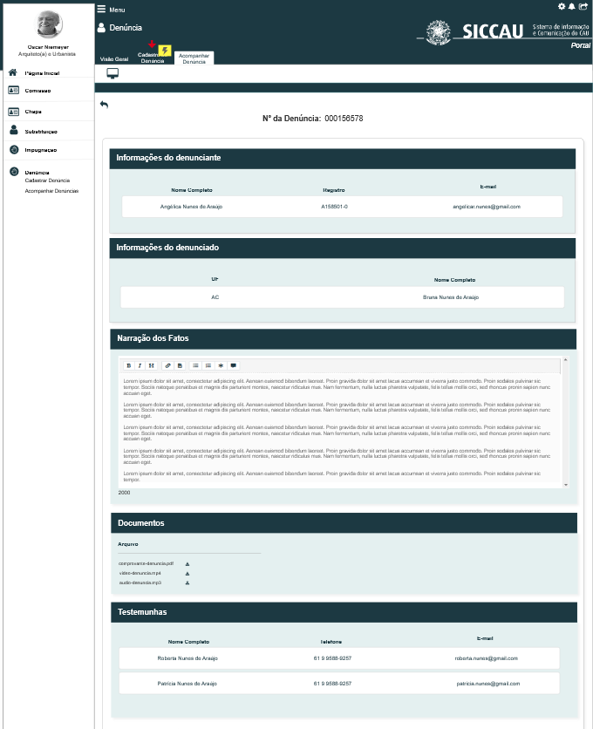

|  |  |  |  |  |  |  |
| --- | --- | --- | --- | --- | --- | --- |
| Grid – Denúncia por estado/IES P01 | | | | | | |
| **ID** | **Nome** | **Descrição** | **Tipo** | **Valores Válidos** | **Formato** | **Restrições** |
|  | Estado | Estado do pedido de impugnação | Texto | Texto | - | * Exibe o valor “CE/UF”. O sistema deve exibir a UF do quantitativo de denúncias, o valor “IES”, “CEN” de acordo com o tipo de denúncia; * O sistema deve exibir o quantitativo total de denúncias por estado, IES ou CEN do processo eleitoral vigente. |
|  | Quantidade de Pedidos de Denúncia | Total de pedidos de Denúncia para o estado ou IES | Texto | Numérico | - | * Exibe a quantidade de denúncias que o usuário logado cadastrou por UF ou IES no processo eleitoral vigente. |
|  | Total de Pedidos de Denúncia | Exibe o total de pedidos de todos os estados ou IES. | Texto | Numérico | - | * Exibe a soma dos valores exibidos na coluna “Quantidade de Pedidos de Denúncia”. |
| Grid – Denúncias por UF/IES/ CEN P02 | | | | | | |
| **ID** | **Nome** | **Descrição** | **Tipo** | **Valores Válidos** | **Formato** | **Restrições** |
|  | Buscar | Campo de filtro sobre o resultado do grid | Texto | Texto | - | * Ao informar letras ou números, o sistema filtra os registros do grid nas colunas: Nº Denúncia, Data/Hora do Cadastro, Denunciante, Denunciado e Status. |
|  | Nº Denúncia | Número de protocolo da denúncia | Texto | Numérico | - | * N/A |
|  | Data/Hora do Cadastro | Data e hora de cadastro da denúncia | Texto | Data e Hora | Dd/mm/aaaa às hh:mm | * N/A |
|  | Denunciante | Nome do usuário que cadastrou a denúncia | Texto | Texto | - | * Nome completo do denunciante. |
|  | Denunciado | Membro de chapa, membro de comissão ou chapa denunciada | Texto | Texto | - | * Caso o Tipo de Denúncia seja “Chapa”, então exibe o número da chapa; * Caso o Tipo de Denúncia seja “Membro de chapa” ou “Membro de comissão”, então exibe o nome completo do denunciado. |
|  | Status | Status da denúncia | Texto | Texto | - | * Status da denúncia. |
| Visualizar Pedido de Denúncia | | | | | | |
| **ID** | **Nome** | **Descrição** | **Tipo** | **Valores Válidos** | **Formato** | **Restrições** |
|  | Nome Completo | Nome do usuário denunciante | Texto | Texto | - | * Campo não editável. |
|  | Registro | Número de registro do denunciante | Texto | Texto | - | * Campo não editável. |
|  | E-mail | E-mail do denunciante | Texto | Texto | - | * Campo não editável. |
|  | UF | UF da chapa, membro de chapa ou membro de comissão | Texto | Numérico | - | * Campo não editável; * Campo disponível somente para os tipos de denúncia “Chapa”, “Membro de chapa” ou “Membro de comissão”. |
|  | Nº Chapa | Número da chapa | Texto | Numérico | - | * Campo não editável; * Campo disponível somente para o tipo de denúncia “Chapa”. Caso o tipo seja “Membro de chapa” ou “Membro de comissão”, o campo fica oculto. |
|  | Nome Completo | Nome do membro de chapa ou membro de comissão | Texto | Texto | - | * Campo não editável; * Campo disponível somente para os tipos de denúncia “Membro de chapa” ou “Membro de comissão”. Caso o tipo seja “Chapa” o campo fica oculto. |
|  | Narração dos Fatos | Descrição dos fatos que deve justificar a denúncia | Texto | Texto | - | * Campo não editável. |
|  | Documentos | Lista de arquivos | - | - | - | * Lista de arquivos. |
|  | Nome Completo | Nome da testemunha | Texto | Texto | - | * Campo não editável. |
|  | Telefone | Telefone da Testemunha | Texto | Numérico | - | * Campo não editável. |
|  | E-mail | E-mail da testemunha | Texto | Texto | - | * Campo não editável. |

|  |  |  |  |
| --- | --- | --- | --- |
| **Comandos** | | | |
| **Nome** | **Descrição** | **Tipo** | **Regras** |
| Visão Geral | Exibe a página principal do sistema processo eleitoral no ambiente do profissional | Aba | 1. N/A |
| Retornar | Retorna para o formulário anterior. | Ícone | 1. N/A |
| Visualizar | Exibe o grid das denúncias por UF, IES ou CEN. | Link | 1. Exibe o formulário **P02**. |
| Visualizar | Exibe o formulário de visualização da Denúncia | Link | 1. Exibe o formulário **P03**. |
| Download | Download do arquivo | - | 1. Realiza o download do documento comprobatório. |

## CRITÉRIOS DE ACEITE

1. **Premissa:** 
   1. O usuário logado que tenha cadastrado denúncia, poderá acompanhar as denúncias que cadastrou;
   2. Quando o usuário acessa a funcionalidade de acompanhar denúncia, o sistema lista somente as denúncias do processo eleitoral vigente.
   3. É necessário criar o item “Acompanhar Denúncias” no submenu “Denúncia”;
   4. Esta funcionalidade deve estar somente no ambiente profissional do Sistema Processo Eleitoral.
2. **Regras Gerais:**
   1. Ao acionar “**Acompanhar Denúncias**”, no submenu “**Denúncia**”, o formulário **P01** é exibido; [1]
      1. O sistema deve exibir somente o quantitativo de denúncias que o usuário logado cadastrou.
      2. Caso o sistema não encontre registros de pedidos cadastrados para a eleição vigente, então exibe a mensagem **ME01**;
      3. Ao acionar “**Visualizar**” para o estado, CEN ou IES, o sistema exibe o formulário **P02**.
   2. Grid “**Denúncias**” **P02**:
      1. Ao acessar este grid o sistema exibe as denúncias da respectiva UF, IES ou CEN;
      2. Exibe o valor “CE/UF”, o valor “IES” ou “CEN” acima do grid para indicar a procedência das respectivas denúncias;
      3. O sistema possibilita paginar o grid a cada 10, 25, ou 50 registros. Por padrão o sistema realiza a paginação do grid a cada 10 registros.
   3. **Visualizar Denúncia P03**;
      1. Ao selecionar uma denúncia e acessar o formulário de visualização, o sistema exibe os dados da denúncia;
      2. A seção “Informações do denunciado” só deve estar disponível para os tipos de denúncia “Chapa”, “Membro de chapa” ou “Membro de comissão”;
      3. A seção “Testemunhas” só deve estar disponível caso existam testemunhas cadastradas, caso contrário fica oculta no formulário;
      4. A seção “Documentos” só deve estar disponível caso existam arquivos para a denúncia.

## MENSAGENS

|  |  |  |  |
| --- | --- | --- | --- |
| **Mensagens** | | | |
| **ID** | **Descrição** | **Tipo** | **Ações** |
|  | Não há denúncias cadastradas para a eleição vigente. | Alerta |  |

## INFORMAÇÕES COMPLEMENTARES

Comportamento padrão das mensagens:

* O sistema deve ter um temporizador de 5 segundos para cada mensagem exibida dos tipos “Sucesso”, “Alerta” e “Erro”.
* Ao final dos 5 segundos, o sistema deve fechar a caixa de mensagem e não exibi-la na tela.
* Caso surja uma nova mensagem, o sistema deve exibi-la logo abaixo daquela que foi anteriormente criada;
* Mensagens que não possuam tipo não utilizam temporizador.

1.